**Integrante:**

* Martin González Hernández

**Universidad Tecnológica de la Riviera Maya**

**TI51**

**TSU-Quinto Cuatrimestre**



Proyecto: MiApp.Clientes

**Manual de usuario**

**2015**

Contenido

1) Ingresar al Sistema 3

2) Módulos que integran la aplicación 3

2.1) Módulo de registro 3

2.2) Módulo de listado 4

2.3) Módulo de buscar 4

3.4) Módulo de editar 5

2.5) Modulo para editar información del usuario. 5

2.6) Módulo de eliminar 6

# Ingresar al Sistema

Dentro de su navegador, inserte la siguiente dirección:

* localhost/MiApp.Clientes/vista

# Módulos que integran la aplicación

## 2.1) Módulo de registro

Este módulo permite registrarse

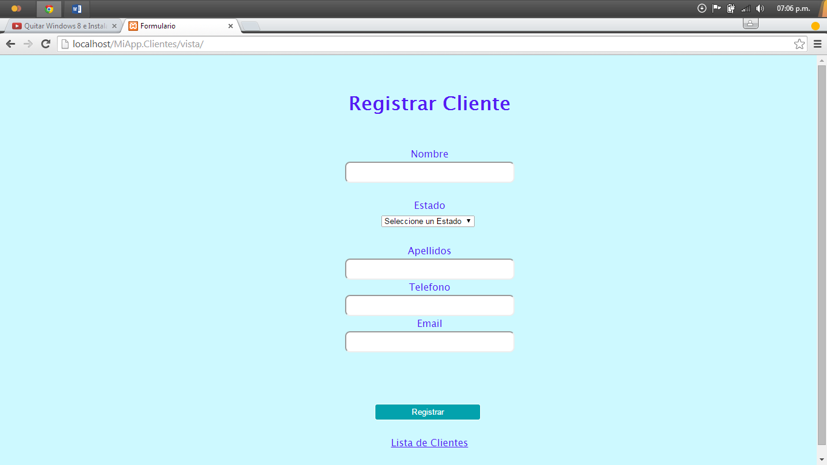

## 2.2) Módulo de listado

En éste módulo se realiza el listado de los registros de cada usuario permitiendo observar los datos personales de cada persona.

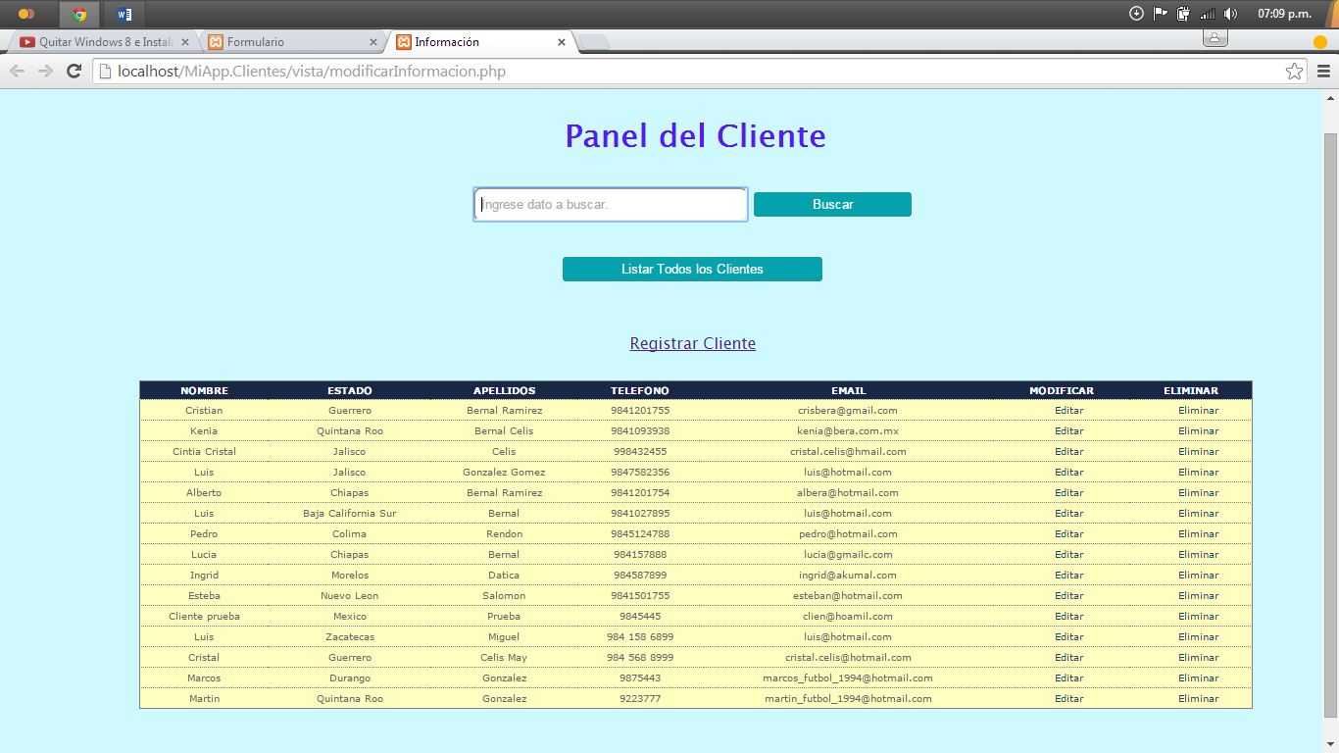

## 2.3) Módulo de buscar

Módulo de buscar información: Se puede buscar por medio de su nombre, estado, apellido, teléfono e email del usuario, le arrojará la fila de su información.

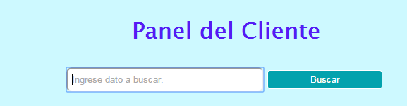

## 3.4) Módulo de editar

En éste módulo se puede editar la información de cada persona registrada, los datos que se puede editar son todos los datos personales que hizo al registrarse.

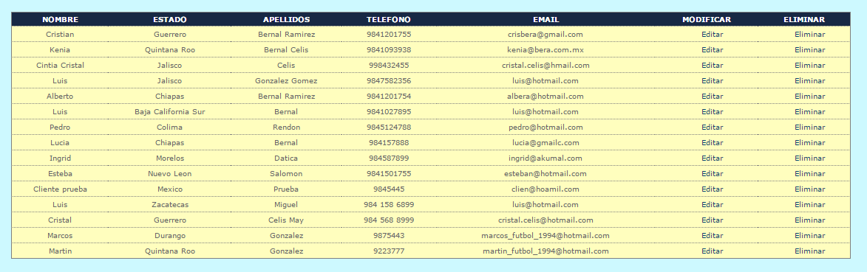

## 

## 2.5) Modulo para editar información del usuario.

Al seleccionar la opción de editar aparecerá ésta pantalla donde se puede modificar la información de cada usuario, por último se presiona el botón **Editar** y se confirman los cambios.

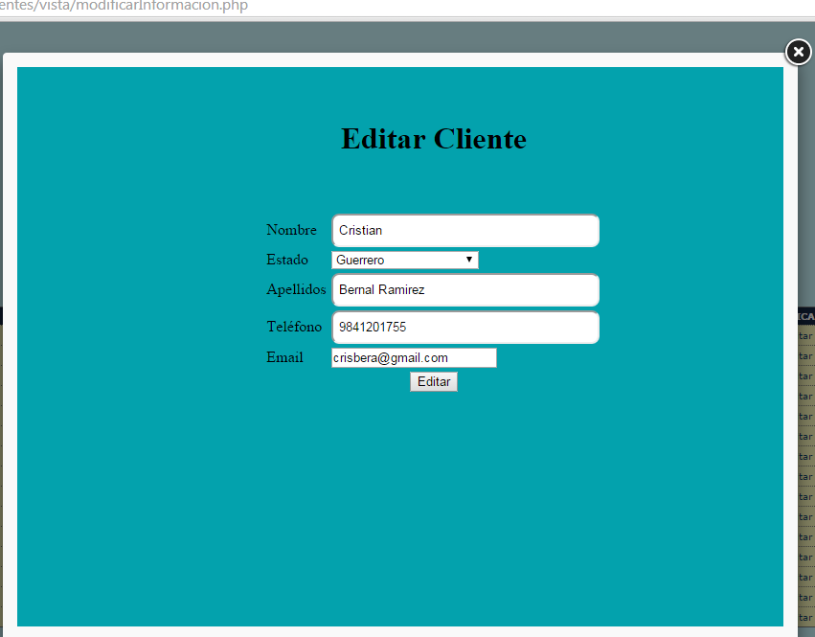

## 2.6) Módulo de eliminar

En éste módulo se puede eliminar a una persona registrada haciendo clic en la opción de **Eliminar** y después nos aparecerá un mensaje de confirmación donde si deseamos o no eliminar el registro.

